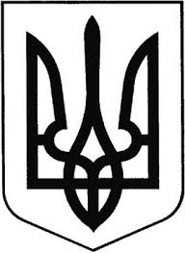

ГРEБІНКІВСЬКА СEЛИЩНА РАДА
Білоцерківського району Київської області
ВИКОНАВЧИЙ КОМІТЕТ

Р О З П О Р Я Д Ж Е Н Н Я

від 30 грудня 2022 року смт Гребінки № 191-ОД

Про оголошення Дня жалоби в
Гребінківській селищній територіальній громаді

Керуючись Законом України «Про місцеве самоврядування в Україні», Указом Президента від 24 лютого 2022 року № 64 «Про введення воєнного стану в Україні» зі змінами, з метою вшанування пам'яті загиблих осіб, які здійснили героїчні вчинки в ім’я українського народу і мають особливі заслуги перед Вітчизною

ЗОБОВ`ЯЗУЮ:

- У зв'язку із трагічною загибеллю солдата РИЖОЩЕНКА Павла Петровича 12.06.1977 р.н., стрільця 3-го стрілецького відділення 2-го стрілецького взводу 5-ї стрілецької роти військової частини А7297 під час виконання бойового завдання від зброї військовослужбовців рф в Луганській області:
  - Оголосити в Гребінківській селищній територіальній громаді 31 грудня 2022 року День жалоби.
  - У День жалоби на всій території громади приспустити Державний Прапор України з траурною стрічкою на будинках і спорудах органу місцевого самоврядування, комунальних підприємств, установ і організацій.
- Контроль за виконанням даного розпорядження залишаю за собою.

Селищний голова Роман ЗАСУХА

